**Flattrack der Nationen in Mühldorf am 29.06.2008   
  
Jasmin Dersch vom IGOL Team-Killerquad mit Team-Österreich II auf Platz 3**

Da ein Großteil der Genannten Internationalen Teams für das Flattrack der Nationen verletzungsbedingt nicht antreten konnte, suchte Thomas Schiffner der Organisator des Flattracks am Samstag noch ein zusätzliches Team. Kurzerhand entschloss man sich für ein Team Österreich II.  
Thomas Schiffner kam dann auf die Idee Jasmin Dersch vom Team Killerquad anzurufen um Sie zu fragen ob sie nicht Lust habe als Fahre für das Team Österreich II zu starten.   
Da Rainer Dersch vom Team Killerquad auf Grund seines Unfalls vor 3 Wochen leider nicht als Fahrer für das Team Deutschland antreten konnte er aber trotzdem als Team Manager für das Team nach Mühldorf reiste stand natürlich Jasmin Dersch nichts im Wege als Starter für das Team Österreich II anzutreten, dem Quadtransport stand also nichts im Wege.  
   
So ging dann am Sonntag das Team Österreich II beim Flattrack der Nationen mit folgenden Fahrern an den Start.  
1. Adolf Butje (A) W-TEC, Ersatzfahrer des Team Österreich I  
2. Jörg Elmecker(A) Suzuki 450, Starter des Int. Mefo Sport Shorttrack Quad-Cup 2008   
3. Jasmin Dersch (D) Yamaha 450, Starterin des Int. Mefo Sport Shorttrack Quad-Cup 2008

Nach dem der Fahrer Sven Gross vom Team Germany mit einem Motorschaden schon im 1. Lauf aufgeben musste und Deutschland von da an nur noch mit 2 Fahrern Starten konnte war klar das  
auf Grund der Starken Starter des Team Österreich I für Deutschland nur noch Platz 2 rauskommen sollte. Mit 4 Laufsiegen und zwei 2. Plätze stand Österreich I als Sieger des Flattracks der Nationen fest.  
Interessant sollte es noch um Platz 3 werden, und zwar zwischen Team Österreich II und dem   
Team Bavaria, nach allen Vorläufen und dem Finale herrschte mit 42 Punkten gleichstand zwischen beiden Teams. Das Team Österreich II konnte dann Platz 3 für sich behaupten da Adolf Butje vom Team Österreich II die Beste Einzelplatzierung für sich verbuchen konnte. Zudem konnte Jasmin Dersch den 3. Fahrer des Team Bavaria Achim Metzger im Finale noch hinter sich lassen.

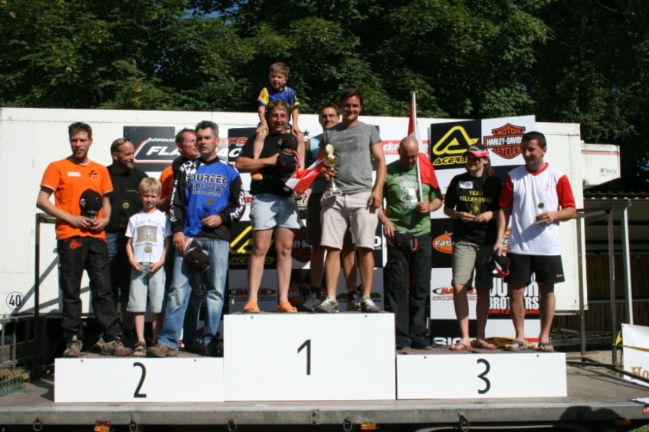So ergab sich folgender Podiums Stand.  
1.Platz Team Österreich I (Ölschuster, Binrich, Tauber)  
2.Platz Team Deutschland (Vogelgesang, Brünner, Gross  
3.Platz Team Österreich II (Butje, Elmecker, Dersch)

**www.Team-Killerquad.de**